Лабораторна робота № 10
Тема: Визначення хронобіологічного типу людини
Мета роботи: Визначити хронобіотипу людини, порівняти показники індивідуальної хвилини (ІХ) зі стандартними величинами.
Обладнання: секундомір, опитувальник.
Теоретичні відомості
Усі біологічні ритми за частотою повторення циклу поділяються на три групи:
- ритми високої частоти з періодом, що не перевищує півгодинний інтервал (ритми скорочення м'язів, дихання, біохімічних реакцій);
- ритми середньої частоти з періодом від півгодини до семи діб (зміна сну та бадьорості, активності і спокою, коливання температури тіла);
- ритми низької частоти (зміна метаболізму живих організмів протягом року) пов'язані з сезонними явищами: зміною температурного, світлового та режиму вологості.
Існує дві точки зору на причини біологічних ритмів:
- здатність організмів реагувати на плин часу в результаті періодичних біохімічних та інших процесів, що відбуваються в кожній клітині організму — наявність «біологічного годинника». Зовнішні чинники слугують спусковим гачком для внутрішнього механізму, вони здатні впливати на час початку фази певного ритму. За постійних умов зовнішнього середовища ритмічність повністю спонтанна. Прикладом може слугувати розбіжність циркадіанного ритму та коливань зовнішніх геофізичних факторів.
- циклічні зміни напруженості зовнішніх геофізичних факторів (геомагнітне поле, температурні коливання тощо, добове обертання Землі, припливно-відпливні рухи Місяця). Живий організм лише сприймає цикли зовнішнього середовища. Зміни освітлення, температури, вологості можуть корегувати біологічний годинник. При постійних неприродних умовах може виникнути регулярне зрушення біологічних ритмів.
Визначальний вплив на стан фізіологічних функцій організму людини надають періодичні зміни положення Місяця щодо Сонця та Землі, дія гравітаційних сил, що впливає на інтенсивність припливів та відливів, геофізичні явища. Великий інтерес представляє теорія біоритмів, за якою з народження людини в нього наступають ритмічні, з близькомісячним періодом, коливання функціонального стану.
Так, вважають, що фізичний цикл завершується за 23 дні та визначає широкий діапазон фізичних властивостей організму, включаючи опірність хворобам, силу, координацію, швидкість, фізіологію, відчуття гарного фізичного самопочуття. Емоційний цикл, що триває 28 днів, керує творчістю, психічним здоров'ям, мисленням, сприйняттям світу та самих себе. Інтелектуальний цикл має період 33 дні, він регулює пам'ять, пильність, сприйнятливість до знань, логічні та аналітичні функції мислення.
Дні переходу від позитивної фази до негативної є критичними, що проявляється у фізичному циклі нещасними випадками, у емоційному – нервовими зривами, в інтелектуальному – погіршенням якості розумової роботи. Небезпека зростає, коли критичні дні різних циклів збігаються.
Одним із критеріїв ендогенної організації біологічних ритмів є тривалість індивідуальної хвилини (ІХ). У здорових людей величина ІХ є відносно стійким показником, що характеризує ендогенну організацію часу та адаптаційні здібності організму. У людей з високими здібностями до адаптації ІХ перевищує 1 хвилину фізичного часу, у осіб з невисокими здібностями до адаптації – ІХ дорівнює в середньому 47,0-46,2 с, добре адаптуються - 62,90-69,71 с. Індивідуальна хвилина має циркасептальний ритм – її величина максимальна у вівторок та середу та мінімальна у п'ятницю та суботу. За величиною ІХ можна будувати висновки про настання втоми в учнів і дорослих людей. З урахуванням цього величина ІХ може бути досліджена на початку та наприкінці заняття, впродовж дня, тижня, місяця, року. Ці дані дозволяють виявити циркадні, тижневі, сезонні ритми індивідуальної хвилини, функціональний стан організму та його адаптивні можливості у будь-який час.
Навчальні завдання
Завдання № 1. Визначення хронобіологічного типу (хронобіотипу) людини.
За допомогою пропонованого тесту необхідно визначити свій хронобіотип. Під час виконання тестового завдання дотримуйтесь наступних рекомендацій:
1. Перш ніж відповісти, сумлінно прочитайте кожне запитання.
2. Відповісти необхідно на всі запитання у заданій послідовності.
3. На кожне питання слід відповісти незалежно від іншого питання.
4. Для всіх питань дано на вибір відповіді з оцінною шкалою. Перекресліть хрестиком лише одну відповідь (рис. 1).

Запитання з доданими оціночними тестами
1. Коли ви вважаєте за краще вставати, якщо маєте зовсім вільний від планів день і можете керуватися лише особистими почуттями?
Перекресліть хрестиком лише одну клітинку (рис. 1).
Рис. 1.
2. Коли ви волієте лягати спати, якщо абсолютно вільні від планів на вечір і можете керуватися лише особистими почуттями?
Перекресліть хрестиком лише одну клітинку (рис. 2).

Рис. 2.
3. Який ступінь вашої залежності від будильника вставати в певний час?

Зовсім незалежний | 4
Іноді залежний | 3
У більшій мірі залежний | 2
Повністю незалежний | 1

4. Як легко ви встаєте вранці за звичайних умов?

Дуже важко | 1
Відносно важко | 2
Порівняно легко | 3
Дуже легко | 4

5. Які ви діяльні в перші півгодини після ранкового вставання?

Велика в’ялість | 1
Невелика в’ялість | 2
Відносно дієздатний | 3
Дуже дієздатний | 4

6. Який у вас апетит після ранкового вставання у перші півгодини?

Зовсім немає апетиту | 1
Слабкий апетит | 2
Відносно добрий апетит | 3
Дуже добрий апетит | 4

7. Як ви почуваєтеся в перші півгодини після ранкового вставання?

Дуже стомленим | 1
Стомленість у незначній мірі | 2
Відносно бадьорий | 3
Дуже бадьорий | 4

8. Якщо у вас наступного дня немає жодних обов'язків, коли ви лягаєте спати в порівнянні з звичайним часом відходу до сну?

Майже завжди у звичний час | 4
Пізніше звичного менше, ніж на 1 годину | 3
На 1-2 години пізніше звичного | 2
Пізніше звичного більше, ніж на 2 години | 1

9. Ви вирішили займатися фізкультурою (фіззарядкою, фізичним тренуванням). Ваш друг запропонував займатися двічі на тиждень, по 1 годині вранці, між 7 та 8 годинами. Чи це буде сприятливим для вас?

Мені цей час дуже сприятливий | 4
Мені цей час відносно сприятливий | 3
Мені буде відносно важко | 2
Мені буде дуже важко | 1

10. У який час ви так сильно втомлюєтеся, що маєте йти спати? (Перекреслити хрестиком одну клітинку (рис. 3)).

Рис. 3.

11. Вас збираються навантажити 2-годинною роботою у період найвищого рівня вашої працездатності. Який із чотирьох даних термінів ви оберете, якщо абсолютно вільні від денних планів і можете керуватися лише особистими почуттями?

8.00-10.00 | 6
11.00-13.00 | 4
15.00-17.00 | 2
19.00-21.00 | 0

12. Якщо ви лягаєте спати о 23.00, то який ступінь вашої втоми?

Дуже стомлений | 5
Відносно стомлений | 3
Злегка стомлений | 2
Зовсім не стомлений | 0

13. Якісь обставини змусили вас лягти спати на кілька годин пізніше, ніж звичайно. Наступного ранку немає необхідності вставати у звичайний для вас час. Який із чотирьох зазначених варіантів відповідатиме вашому стану?

Я прокидаюсь у звичний час і не хочу спати | 4
Я прокидаюсь у звичний для себе час і продовжую дрімати | 3
Я прокидаюсь у звичний для себе час і знову засинаю | 2
Я прокидаюсь пізніше, ніж звично | 1

14. Вам належить будь-яка робота або від'їзд вночі, між 4 і 6 годинами. Наступного дня у вас немає жодних обов'язків. Яку з наведених нижче можливостей ви виберете?

Сплю відразу після нічної роботи | 1
Перед нічною роботою дрімаю, а після неї - сплю | 2
Перед нічною роботою сплю, а після неї - дрімаю | 3
Повністю висинаюсь перед нічною роботою | 4

15. Ви повинні протягом двох годин виконувати важку фізичну роботу. Який годинник ви оберете, якщо у вас повністю вільний графік дня і ви можете керуватися лише особистими почуттями?

8.00-10.00 | 4
11.00-13.00 | 3
15.00-17.00 | 2
19.00-21.00 | 1

16. У вас виникло рішення серйозно займатися гартуванням організму. друг запропонував робити це двічі на тиждень, по 1 годині між 22 і 23 годинами. Як вас влаштовуватиме цей час?

Так, повністю влаштовує. Буду у гарній формі | 1
Буду у відносно гарній формі | 2
Через деякий час буду в поганій формі | 3
Ні, цей час мене не влаштовує | 4

17. Уявіть, що ви можете обрати графік свого робочого дня. Який 5-годинний безперервний графік роботи ви виберете, щоб робота стала для вас цікавішою та приносила велике задоволення?
(Перекреслити хрестиком п'ять клітинок (рис. 4)).
Рис. 4.
Години доби: (при підрахунку береться більше цифрове значення).

18. О котрій годині доби ви почуваєтеся «на висоті»? (Перекреслити хрестиком одну клітинку (рис. 5)).
Рис. 5.

19. Іноді кажуть «ранкова людина» та «вечірня людина». До якого типу ви відносите себе?
Чітко до ранкового типу – «жайворонок» | 6
Скоріш, до ранкового типу, ніж до вечірнього | 4
Індиферентний тип – «голуб» | 3
Скоріш, до вечірнього типу, ніж до ранкового | 2
Чітко до вечірнього типу – «сова» | 0

Обробка результатів та висновки
Підрахувати суму балів і, користуючись схемою оцінки, визначити, до якого хронобіологічного типу ви належите: «Голуб», «Сова», або «Жайворонок».
Схема оцінки хронобіологічного типу людини за опитувальником-тестом:

«Жайворонок» чітко виражений тип | 69 балів
Слабко виражений ранковий тип | 59-68 балів
«Голуб» індиферентний тип | 42-58 балів
Слабко виражений вечірній тип | 31-41 бал
«Сова» сильно виражений тип | менше 31 балу

Зробити висновок про належність обстеженого до певного типу хронобіотипу та визначити адаптаційні можливості індивіда.

Завдання № 2. Визначення тривалості індивідуальної хвилини.
Тривалість індивідуальної хвилини (ІХ) визначають методом Халберга (1969). Для цього за командою експериментатора починають відлік секунд про себе (від 1 до 60). Цифру 60 випробовуваний вимовляє вголос.
Справжній час фіксують за допомогою секундоміра. Для надійності визначають ІМ 2-3 рази. Середній показник заносять до протоколу. Визначте тривалість ІХ на початку та наприкінці заняття.

Обробка результатів та висновки
Зіставте отримані показники із середньостатистичними за таблицею 1. Зробіть висновок про відповідність тривалості ІХ віковій нормі та ступінь адаптації до навчальних навантажень, судячи з її зміни до кінця заняття.

Таблиця 1
Вікова динаміка тривалості індивідуальної хвилини (ІХ)
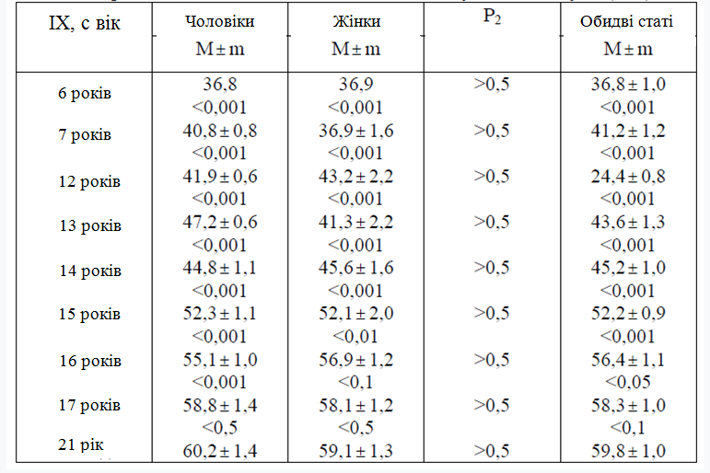

Примітка: Р1 – достовірність відмінностей дитячих величин проти дорослими; Р2 - достовірність міжстатевих відмінностей.

Зробіть висновок про відповідність величини вашої ІМ статево-вікової нормі і про адаптивні можливості вашого організму. Проаналізуйте функціональний стан внутрішнього «біологічного годинника» обстеженого.

Завдання № 3. Визначення фази фізичного, емоційного та інтелектуального циклів
Використовуючи розрахункові методи, визначте, в якій фазі фізичного, емоційного та інтелектуального циклів ви знаходитесь. Під час проведення розрахунків необхідно враховувати високосні роки.
А) Визначення фізичного циклу. Вік, виражений у днях, розділіть на 23. Вийде кількість цілих циклів, а залишок вкаже, у якій фазі циклу Ви знаходитесь.
Б) Визначення емоційного циклу. Вік, виражений у днях, розділіть на 28. Залишок вказує, у якій фазі циклу Ви знаходитесь.
В) Визначення інтелектуального циклу. Вік, виражений у днях, розділіть на 33. Залишок вкаже, у якій фазі циклу Ви знаходитесь.

Обробка результатів та висновки
Побудуйте ритмограми власних циклів згідно з рисунком 6.

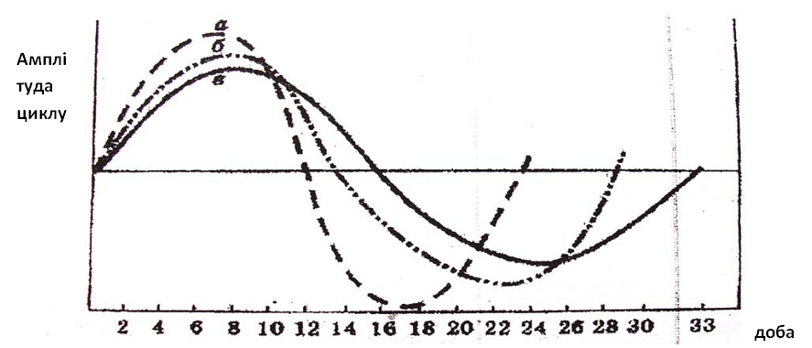
а – емоціональний, б – інтелектуальний, в - фізичний
Рисунок 6 – Плин біоритмів людини з моменту народження.

Позначте на ритмограмі фази фізичного, емоційного та інтелектуального циклів, у яких ви зараз, а також оптимальні та несприятливі дні найближчого майбутнього. З урахуванням майбутніх змін фізичної, емоційної та інтелектуальної активності складіть графік зустрічей, фізичної та інтелектуальної діяльності на найближчі дні та тижні.

КОНТРОЛЬНІ ПИТАННЯ
- Поняття та біологічне значення біологічних ритмів.
- Схарактеризуйте роль нейроендокринних механізмів в регуляції біологічних ритмів.
- Яке практичне значення має дослідження хронобіотипу людини.
- Методика визначення індивідуальної хвилини для фізичного, інтелектуального та емоціонального циклів.

